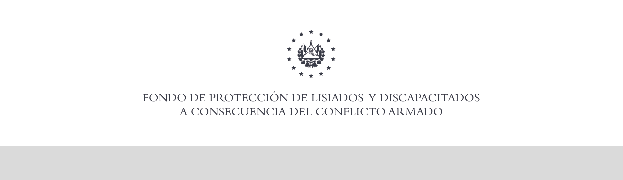

SE HA EMITIDO EL ACUERDO QUE DICE:

San Salvador, 09 de enero de 2020, ACTA No. 01.01.2020, ACUERDO No. 10.01.2020. La Junta Directiva del Fondo de Protección de Lisiados y Discapacitados a Consecuencia del Conflicto Armado, emitió y ratificó el acuerdo siguiente: “La Junta Directiva conforme a la propuesta presentada por la Comisión Especial de Apelaciones, con la cual se resuelven los recursos de apelación presentados por 6 personas, acuerda: c) Dictaminar con 3% de discapacidad global al señor XXXXXXXXXXXXXXXXXX, expediente No. 36411, modificando el porcentaje de discapacidad global de DOS POR CIENTO (2%), dictaminado en el recurso de revisión en fecha 27 de septiembre de 2017, debido a que el Sr. Orantes, no logró comprobar en la fase de apelación mediante prueba testimonial que las lesiones que agregó en tobillo izquierdo y oído izquierdo le ocurrieron a consecuencia directa del conflicto armado, y en estricto apego a los principios generales de la actividad administrativa regulados en el Art. 3 y en cumplimiento a lo establecido en los Art. 22, 23 lit. c), 129 y 131 de la Ley de Procedimientos Administrativos y con base al dictamen de los médicos especialistas que evaluaron al beneficiario, de conformidad al Art. 33 del Reglamento de la Ley: FISIATRA: Evaluó arcos de movilidad de rodilla izquierda, encontrando limitación a la flexión; extensión: normal. Radiografía dentro de los rangos normales: Discapacidad: 3%. Se advierte que la resolución que resuelve el recurso de apelación no admite recurso alguno de conformidad al Art. 21-A inciso último de la Ley de Beneficio para la Protección de Lisiados y Discapacitados a Consecuencia del Conflicto Armado y Art. 104 de la Ley de Procedimientos Administrativos. COMUNÍQUESE”. Rubricado por: Representante Propietario de ASALDIG: “ILEGIBLE”; Representante Propietario de AOSSTALGFAES: “ILEGIBLE”; Representante Propietario de ALFAES: “ILEGIBLE”; Representante Propietario de ALGES: “ILEGIBLE”; Representante Propietario de ISRI: “ILEGIBLE”; Representante Suplente de IPSFA: “ILEGIBLE”; Representante Propietario de MTPS: “ILEGIBLE”; y Representante Propietaria de MINSAL: “ILEGIBLE”.

Lo que se transcribe para los efectos pertinentes.

Dr. Elder Flores Guevara
Gerente General

